 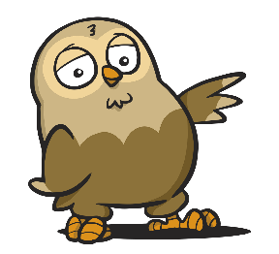 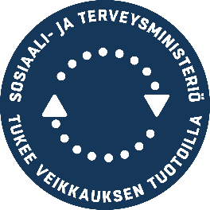

STEA:n (entinen RAY) pysyväisrahoitus mahdollistaa yhdistyksemme toiminnan pitkäjänteisen kehittämisen omaishoitajien tukemiseksi.

Espoon ja Kauniaisten omaishoitajat ja läheiset ry on nyt OmaisOiva-yhdistys.

OmaisOiva-toiminta on Omaishoitajat ja läheiset -liitto ry:n ja paikallisyhdistysten yhteinen, omaishoitajien voimavaroja tukeva toimintakokonaisuus.

OmaisOivan toimintamuodot omaishoitajille ovat:



  16 tuntia kestävä valmennus avaa ovia omaishoitajuuteen, yhteiskunnan palveluihin, hoitotyöhön ja avustamiseen sekä omaishoitajan voimavaroihin.



Säännöllisesti kokoontuvia, avoimia tai suljettuja vertaisryhmiä omaishoitajille



Avoimia tilaisuuksia, joissa voi kysyä omaishoidosta, tutustua omaishoitajiin ja paikallisyhdistyksen toimintaan



Tietoa ja tukea annetaan siellä, missä ihmiset liikkuvat, esimerkiksi kauppakeskuksissa ja toreilla



Henkilökohtaisia kohtaamisen hetkiä.  Esimerkiksi luottamuksellista keskustelua, ohjausta ja neuvontaa kahden kesken työntekijän tai vapaaehtoisen kanssa.

Ota yhteyttä yhdistyksen työntekijöihin ja sovi tapaaminen.